# Web运营端v1.3.0测试报告

# 1.编写目的

  编写该测试总结报告主要有以下几个目的：

* 通过对测试结果的总结和分析，得到软件质量的评测结果；
* 分析测试的过程，产品，资源，信息，为以后制定上线计划、开发计划和测试计划提供优化和改进的依据和建议；
* 评估测试用例的覆盖率、测试执行与计划的偏差，分析现有测试计划并对以后测试质量的提高
* 分析系统存在的缺陷，为修复和预防BUG提供建议

# 2.需求内容

|  |  |  |
| --- | --- | --- |
| 功能 | 版本 | 备注 |
| 运营平台 | v1.3.0 | 已上线 |
| 系统平台 | v1.3.0 | 已上线 |

# 3.参与人员

|  |  |
| --- | --- |
| 项目名称 | 信鸽纵横后台管理端v1.3.0 |
| 迭代目的 | 1. 赛事模块改版 2. 赛事增加指定赛功能 3. 增加直播间管理功能 4. 拍鸽优化 |
| 产品人员 | 纪宝泉 |
| 开发人员 | 赵光远、王文凯、杨磊、杜道瑞、周鹏、郑朝阳、黄兴 |
| 测试人员 | 张迪 |

# 4.测试执行

## 4.1测试执行环境

测试环境：

运营平台：[http://test-operator.chxinge.com/#/login?redirect=%2Findex](http://test-operator.chxinge.com/" \l "/login?redirect=%2Findex)

系统平台：[http://test-system.chxinge.com/#/login](http://test-system.chxinge.com/" \l "/login)

PC官网：<http://test-www.chxinge.com/>

手机官网：<http://test-m.chxinge.com/>

正式环境：

运营平台：[http://operator.chxinge.com/#/login](http://operator.chxinge.com/" \l "/login)

系统平台：[http://system.chxinge.com/#/login?redirect=%2Findex](http://system.chxinge.com/" \l "/login?redirect=%2Findex)

PC官网：<http://www.chxinge.com/>

手机官网：<http://m.chxinge.com/>

## 4.2测试执行时间

2019/12/06-2020/01/17 共25个工作日

## 4.3测试用例

思维导图链接

直播间管理&赛事改版： <https://www.tapd.cn/51581808/documents/view/1151581808001000061?file_type=mindmap&file_ext=0>

指定赛管理：<https://www.tapd.cn/51581808/documents/view/1151581808001000063?file_type=mindmap>

**4.4测试执行结果及缺陷分析**

1、测试共发现60个问题，其中严重级0个，一般58个，无效2个

bug统计信息

|  |  |  |
| --- | --- | --- |
| 缺陷类型 | 缺陷数量 | 备注 |
| 已验证 | 58 | 测试通过 |
| 已拒绝关闭 | 2 | 显示问题暂不修改 |

2、bug分布图

bug每日变化趋势图

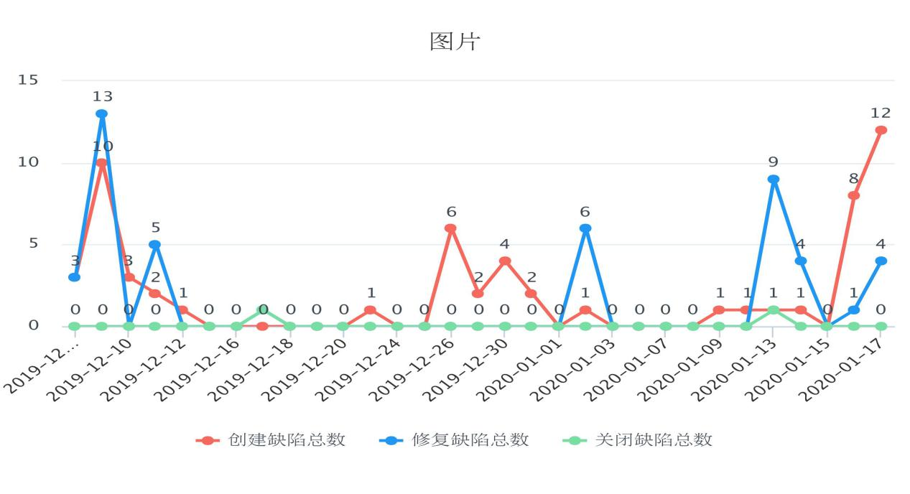

缺陷模块分布

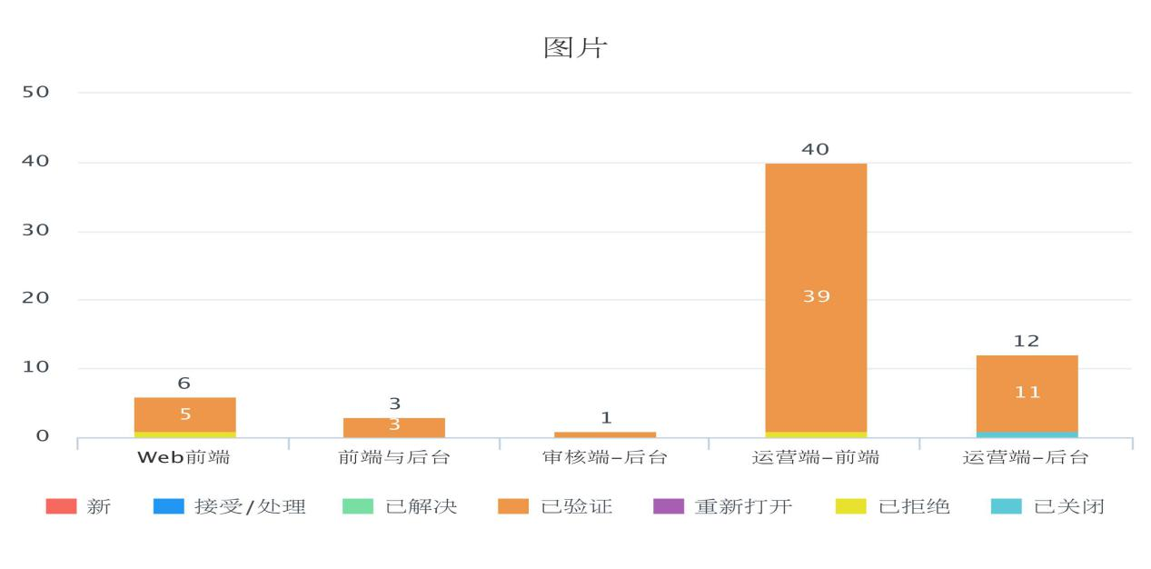

3、遗留bug问题1个

遗留bug问题列表



4、测试总结

拍鸽优化：拍鸽状态按钮交互优化、拍卖交易管理页面操作优化、增加订单数据统计、付款结款页面优化

赛事改版：增加赛事详情页，增加赛程、赛项、训放子模块

直播间管理：主要用于配合app管理端直播间管理

指定赛管理：收鸽优化、创建/编辑指定赛、指定下单付款、指定订单管理、指定支付记录

本期测试遇到了需求与现实需求不符的问题，主要体现在赛项的参赛名单/获奖名单其实是可以从已有数据中生成的，不需要上传表格；另外，指定赛存在交互流程不太流畅问题（比如从下单页面无法直接回到明细页，每次都需要点击指定赛才能进入明细页），需要优化。除此之外开发测试过程较顺利，已按时交付上线。